**臺北市立瑠公國民中學108學年度第一學期八年級數學科第一次定期評量試題**

**※答案卷請用黑色原子筆作答，否則依規定扣分 八年____班____號 姓名：____________**

一、選擇題(每題3分 共36分)

1、( )下列何者正確？

(A)(a＋b)2＝a2＋b2   
(B)(a＋b)(c＋d)＝ac＋ab＋bc＋cd

(C)(a－b)2＝a2－2ab－b2   
(D)(a＋b)(a－b)＝a2－b2

2、( )有關多項式3x3 －7x－9，下列敘述何者正確？  
(A) 此多項式為x的二次三項式

(B) x2 項的係數為0

(C) 此多項式依升冪排列

(D) 常數項為9

3、( ) 有A、B兩個多項式，A是三次多項式，B是二次多項式，則下列何者正確？

(A) A + B是五次多項式

(B) A × B是六次多項式

(C) A − B是一次多項式

(D) A ÷ B的商式是一次多項式

4、( ) 設A、B皆為x的多項式，若A ÷ B得餘式為2x＋1，則多項式B**不可能**為下列何者？   
 (A) 3x2－2x －1

(B) 8x ＋ 7

(C) x3 －1

(D) 5x2

5、( )下列何者正確？

(A)　 3＜＜4

(B) 4＜＜5

(C)　 5＜＜6

(D) 　 6＜＜7

6、( ) 下列各式中哪一個是正確的？

(A) (－)2＝－12

(B) ＝

(C) ＝ 2

(D) ＝22 ×32

7、( )若(a－2)x3－(b＋3)x2＋2ax＋b－1為x的一次多項式，下列敘述何者錯誤？

(A) a－2＝0

(B) b＋3＝0

(C) 此多項式為2x－4

(D) 常數項為－4 背面還有試題喔，繼續加油！

8、( ) 若(2.22) 2＝4.9284， (2.23) 2＝4.9729， (2.24) 2＝5.0176， (2.25) 2＝5.0625，

則的近似值介於哪兩者之間？   
(A) (2.23) 2 和(2.24) 2

(B) (2.24) 2 和(2.25) 2

(C) 2.22和2.23

(D) 2.23和2.24

9、( )下列敘述何者正確？   
(A) (−5) 2 = 25，所以(−5)是25的負平方根

(B) 的平方根是± 9   
(C) 因為42 ＝ 16，(−4) 2 ＝ 16，所以 ＝± 4

(D) $\sqrt{0.1}$ < 0.1

10、( ) 如下圖，一個長6公分、寬3公分的長方形ABCD依虛線裁剪後，可圍成一個正方形EFGH，則此正方形的邊長為何？

(A) 9

(B) 18

(C) 

(D) 

11、( ) 允嘉用分離係數法計算(6*x*2－3*x*＋5)÷(2*x*－1)，運算過程如下，則下列敘述何者正確？

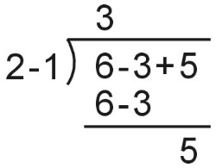 (A) 商式為3，餘式為5

(B) (6*x*2－3*x*＋5)÷(2*x*－1)＝3*x*＋5

(C) 

(D) (6*x*2－3*x*＋5)＝3．(2*x*－1)＋5

*2*

*x*

*2*

*2*

*x*

*x*

12、( ) 曉蘭老師上課時,準備了 紙卡8張， 紙卡14張， 紙卡3張,

請同學上台拼成一個大的矩形，已知拼完後矩形的長為4*x*＋2，請問其寬為何？

(A) 

(B) 

(C) 2*x*＋6

(D) 2*x*＋2

二、填充題(每格3分 共57分)

1.下列各式中，哪些是*x*的多項式？ (全對才給分)。

(甲) 5－*x*3　 (乙) －*x*2＋4＝0　 (丙)　 (丁) (戊)｜5*x*+1｜

2.計算(3x2－7x－2x3－9)－(4x3＋9－x2) ＝_________________________________(以升冪排列作答)

3.利用乘法公式，計算下列各式的值:

(1) 692 －2 × 69 × 29 ＋ 292 ＝

(2) 

(3) 2052＝

(4) 200× 100＝

(5) 9962－16 ＝

4.計算下列各式：

(1) (3x＋2)2＝

(2) (5x＋2)(5x－2) ＝

(3)（2x－3）（4x2－6x＋9）＝

(4) (x＋1)2(x－1)2＝__________________

5. 若－8是5x＋4的負平方根,則x＝_______________

6. 計算＋－＋＝__________________

7. 利用右表查出下列的值:

|  |  |  |  |
| --- | --- | --- | --- |
| N | N2 |  |  |
| 57 | 3249 | 7.5498 | 23.875 |
| 58 | 3364 | 7.6158 | 24.083 |
| 59 | 3481 | 7.6811 | 24.290 |

(1) $\sqrt{3364}$ ＝_______________

(2) $\sqrt{570}$ ＝_______________

背面還有試題喔，繼續加油！

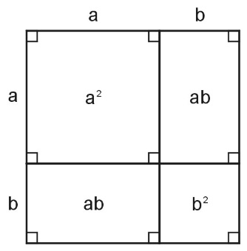8.如右圖，大正方形的邊長為a+b，若a+b＝10且a2＋b2＝64，

則ab＝____________

9. 已知多項式，多項式 ，多項式 *C*＝2*x*＋3。 求＝____________

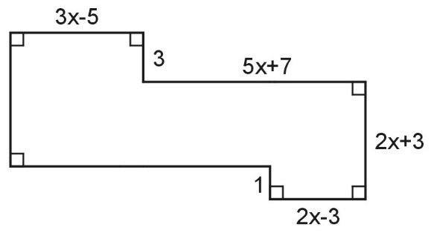10.如右圖，已知相鄰的邊都互相垂直，

求：(1)周長＝　　 　　　(以x表示)

(2)面積＝　　　　平方單位(以x表示)

三、計算題(共7分)

1.求 x3＋3x2＋2除以2*x*＋2 的商式及餘式。(4分)

2.如下圖，圓圓做紙雕時，將邊長17.5公分的正方形，先裁去甲、乙2個邊長分別為

5.3公分和2.2公分的正方形，再裁去丙、丁2個形狀相同，其長寬分別為5.3公分和2.2公分

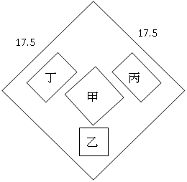的長方形，求剩下部分的面積為多少平方公分？(3分)

試題結束